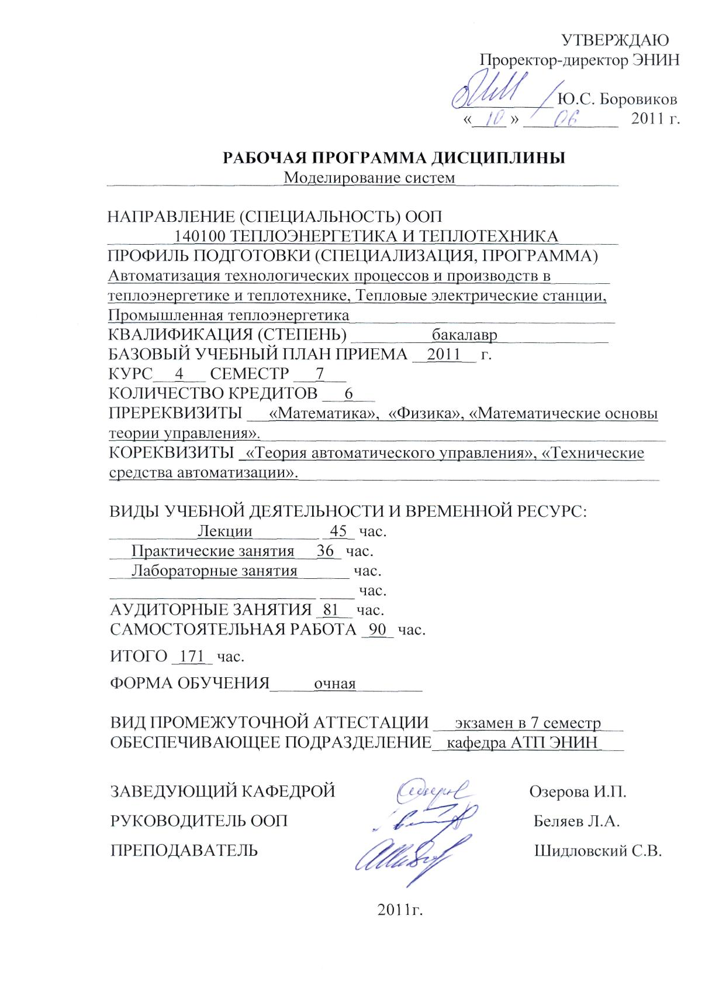

1. Цели освоения дисциплины
Цели и задачи дисциплины заключаются в формировании знаний и навыков применения общих подходов к моделированию систем, видов математических моделей, способов математического моделирования на основе непрерывно-детерминированных, дискретно-детерминированных, вероятностных, агрегативных моделей, формировании представлений о постановке целей и выборе метода моделирования, проверки адекватности математической модели реальной сложной системе, интерпретации результатов моделирования.

2. Место дисциплины в структуре ООП
Дисциплина относится к математическому и естественнонаучному циклу вариативной части.
Дисциплине «Моделирование систем» предшествует освоение дисциплин (ПРЕРЕКВИЗИТЫ):
- «Математика»
- «Физика»
- «Математические основы теории управления»
Содержание разделов дисциплины «Моделирование систем» согласовано с содержанием дисциплин, изучаемых параллельно (КОРЕКВИЗИТЫ):
- «Теория автоматического управления»
- «Технические средства автоматизации»

3. Результаты освоения дисциплины
В соответствии с требованиями ООП освоение дисциплины направлено на формирование у студентов следующих компетенций (результатов обучения), в т.ч. в соответствии с ФГОС:
Таблица 1
Составляющие результатов обучения, которые будут получены при изучении данной дисциплины
Результаты  обучения  (компетенции из ФГОС) | Составляющие результатов обучения
 | Код | Знания | Код | Умения | Код | Владение  опытом
Р1  ОК-2, 12;  ПК-7 | З1.2 | природы, видов и форм коммуникаций, профессионального, социального и бытового общения | У1.2 | анализировать логику рассуждений и высказываний | В1.2 | публичной и научной речи
Р6  ПК-23 | З6.1 | методов и средств познания, обучения, самоконтроля и интеллектуального, культурного, нравственного, физического и профессионального саморазвития | У6.1 | самостоятельно применять методы и средства познания, обучения и самоконтроля | В6.1 | выстраивания и реализации перспективных линий интеллектуального, культурного, нравственного, физического и профессионального саморазвития и самосовершенствования
 | З6.2 | научных основ организации труда | У6.2 | критически оценивать свои достоинства и недостатки с необходимыми выводами, оценивать с большой степенью самостоятельности результаты своей деятельности | В6.2 | организации самостоятельной работы
 |  |  | У6.3 | организовать свой труд на научной основе
Р11  ОК-11, 15; ПК-1 | З11.1 | сущности и значения информации в развитии современного общества | У.11.1 | использовать основные методы, способы и средства получения, хранения и переработки информации для решения комплексных инженерных задач | В.11.1 | получения, хранения и переработки информации
 | З11.2 | основных методов, способов и средств получения, хранения и переработки информации для решения комплексных инженерных задач |  |  | В.11.2 | работы с компьютером как средством получения, обработки, создания новой информации и управления теплоэнергетическими процессами

В результате освоения дисциплины «Моделирование систем» студентом должны быть достигнуты следующие результаты:
Таблица 2
Планируемые результаты освоения дисциплины (модуля)
№ п/п | Результат
РД1 | Знать классификацию модели систем и процессов, их виды и виды моделирования; принципы и методологию функционального, имитационного и математического моделирования систем и процессов, методы построения моделирующих алгоритмов; методы построения математических моделей, технологию планирования эксперимента.
РД2 | Строить математические модели объектов управления и систем автоматического управления; работать с каким-либо из основных типов программных систем, предназначенных для математического и имитационного моделирования, планировать модельный эксперимент и обрабатывать его результаты на персональном компьютере; оценивать точность и достоверность результатов моделирования.
РД3 | Владеть навыками обработки экспериментальных данных и оценки точности; навыками проектирования простых программных алгоритмов и реализации их на языке программирования; навыками работы с программной системой для математического и имитационного моделирования.

4. Структура и содержание дисциплины
Раздел 1. Классификация моделей и виды моделирования
Моделирование как метод научного познания. Использование моделирования при исследовании и проектировании сложных систем.
Основные требования к модели. Классификация моделей. Классификация математических моделей.

Раздел 2. Этапы математического моделирования.
Структура сложной системы. Классический подход при построения моделей. Системный подход при построения моделей. Стадии разработки моделей.

Раздел 3. Принципы построения и основные требования к математическим моделям систем
Основные требования, предъявляемые к модели. Концептуальные модели систем и их формализация. Алгоритмизация моделей систем и их машинная реализация. Получение и интерпретация результатов моделирования систем

Раздел 4. Типовые схемы математического моделирования.
Математические схемы. Формальная модель объекта. Непрерывно-детерминированные модели (D-схемы). Дискретно-детерминированные модели (F-схемы). Дискретно-стохастические модели (Р-схемы). Непрерывно-стохастические модели (Q-схемы). Сетевые модели (N-схемы). Комбинированные модели (A-схемы).

Раздел 5. Статистическое моделирование.
Характеристика метода статистического моделирования. Псевдослучайные последовательности. Программное моделирование информационных систем.

Раздел 6. Формализация процесса функционирования системы.
Моделирование с использованием типовых схем. Блочная конструкция модели. Моделирование функционирования систем на базе Q-схем. Структурный подход на базе N-схем. Формализация на базе А-схем.

Раздел 7. Языки моделирования.
Особенности использования алгоритмических языков. Подходы к разработке языков моделирования. Классификации языков моделирования.

Раздел 8. Имитационное моделирование
Обзор функций системы Matlab для моделирования динамических систем. Особенности статистической обработки результатов ЭВМ. Корреляционный анализ результатов моделирования. Информационные модели при управлении.

Раздел 9. Моделирование систем управления
Модели в адаптивных системах управления. Моделирование в системах управления в реальном масштабе времени.

Содержание раздела практических занятий по дисциплине
1. Построение имитационных моделей динамических систем.
2. Численное интегрирование функции одного переменного.
3. Построение дискретно-детерминированных моделей.
4. Имитационное моделирование динамических режимов автоматических систем регулирования объектов с сосредоточенными параметрами.
5. Имитационное моделирование нелинейных систем. Автоматические системы регулирования с переменной структурой.
Таблица 3
Структура модуля (дисциплины)
по разделам и формам организации обучения
Название раздела/темы | Аудиторная работа (час) |  |  | СРС  (час) | Колл,  Контр.Р. | Итого
 | Лекции | Практ./сем.  Занятия | Лаб. зан.
1. Классификация моделей и виды моделирования | 5 | 4 |  | 10 |  | 19
2.Этапы математического моделирования. | 5 | 4 |  | 10 |  | 19
3. Принципы построения и основные требования к математическим моделям систем | 5 | 4 |  | 10 |  | 19
4. Типовые схемы математического моделирования. | 5 | 4 |  | 10 |  | 19
5. Статистическое моделирование. | 5 | 4 |  | 10 |  | 19
6.Формализация процесса функционирования системы. | 5 | 4 |  | 10 |  | 19
7. Языки моделирования. | 5 | 4 |  | 10 |  | 19
8.Имитационное моделирование | 5 | 4 |  | 10 |  | 19
9.Моделирование систем управления | 5 | 4 |  | 10 |  | 19
Итого | 45 | 36 |  | 90 |  | 171

- Образовательные технологии
При освоении дисциплины используются следующие сочетания видов учебной работы с методами и формами активизации познавательной деятельности бакалавров для достижения запланированных результатов обучения и формирования компетенций.
Таблица 4
Методы и формы организации обучения (ФОО)
Методы и формы активизации деятельности | Виды учебной деятельности
 | ЛК | Семинар | ЛБ | СРС
Дискуссия | х |  | х
IT-методы | х |  | х | х
Командная работа |  | х |  | х
Разбор кейсов |  | х
Опережающая СРС | х | х | х | х
Индивидуальное обучение |  |  | х | х
Проблемное обучение |  | х | х | х
Обучение на основе опыта |  | х | х | х
Для достижения поставленных целей преподавания дисциплины реализуются следующие средства, способы и организационные мероприятия:
- изучение теоретического материала дисциплины на лекциях с использованием компьютерных технологий;
- самостоятельное изучение теоретического материала дисциплины с использованием Internet-ресурсов, информационных баз, методических разработок, специальной учебной и научной литературы;
- закрепление теоретического материала при проведении лабораторных работ с использованием учебного оборудования, выполнения проблемно-ориентированных, поисковых, творческих заданий.
6. Организация и учебно-методическое обеспечение
самостоятельной работы студентов

Самостоятельная работа студентов включает текущую и творческую проблемно-ориентированную самостоятельную работу (ТСР).
6.1 Текущая СРС направлена на углубление и закрепление знаний студента, развитие практических умений и включает:
- работа с лекционным материалом;
- подготовка к практическим занятиям;
- изучение тем, вынесенных на самостоятельную проработку;
- опережающая самостоятельная работа;
- подготовка к экзамену.

6.2 Творческая проблемно-ориентированная самостоятельная работа (ТСР) по дисциплине включает поиск и анализ необходимой информации, анализ статистических и фактических материалов по заданной теме.
6.3 Содержание самостоятельной работы студентов по дисциплине
В разделе приводится развёрнутая характеристика тематического содержания самостоятельной работы:
1. Перечень научных проблем и направлений научных исследований,
2. Темы курсовых проектов/работ,
3. Темы индивидуальных заданий,
4. Темы работ в структуре междисциплинарных проектов,
5. Темы, выносимые на самостоятельную проработку.

6.4. Контроль самостоятельной работы
Оценка результатов самостоятельной работы студентов производится в форме самоконтроля и контроля со стороны преподавателя.

7. Средства (ФОС) текущей и промежуточной оценки качества освоения дисциплины
Оценка качества освоения дисциплины производится по результатам следующих контролирующих мероприятий:
Контролирующие мероприятия | Результаты обучения по дисциплине
Выполнение и защита лабораторных работ и практических заданий | РД1, РД2, РД3
Опрос на лекциях | РД1, РД2, РД3
Экзамен | РД1, РД2, РД3

Для оценки качества освоения дисциплины при проведении контролирующих мероприятий предусмотрены следующие средства (фонд оценочных средств):
Перечень вопросов текущего контроля
- Что называется моделью системы?
- Что такое гипотеза?
- Что такое аналогия?
- Дайте определение понятия «моделирование».
- Какая система называется большой?
- Какая система называется сложной?
- Чем определяется структура системы?
- Какая система называется иерархической?
- Каковы основные классы задач теории моделирования систем?
- Дайте пример классификации видов моделирования.
- Что такое математическое моделирование?
- Какими достоинствами обладает математическое моделирование?
- Какие переменные называются экзогенными, а какие эндогенными?
- Дайте определение математической модели.
- Приведите пример сложной системы и выбора переменных, для формулировки математической модели.
- Перечислите типовые схемы математического моделирования.
- Приведите общие уравнения, характерные для непрерывно-детерминированных моделей.
- Поясните схему построения простейшей непрерывно-детерминированной модели.
- Опишите непрерывно-детерминированную модель одноканальной системы автоматического управления.
- Дайте определение конечного автомата.
- Опишите функционирование и приведите уравнения, которые описывают F-автомат Мили, автомат второго рода, автомат Мура.
- Какие способы описания функционирования конечных автоматов вы знаете?
- Объясните, что представляет собой таблица переходов и выходов для автомата Мили.
- Чем отличаются таблицы переходов и выходов автоматов Мили и Мура?
- На примере булевого автомат Мили поясните, как задать конечный автомат с помощью графа.
- При моделировании каких систем эффективны модели конечных автоматов?
- Что такое разностное стохастическое уравнение?
- Приведите пример разностного стохастического уравнения.
- Дайте общее определение вероятностного автомата.
- Дайте общие определения конечного автомата (F-автомата) и вероятностного автомата (P-автомата). Сравнивая эти определения поясните различия между F- и P-автоматов.
- Как определяется вероятностный автомат Мили?
- Дайте определение вероятностного автомата Мура.
- Опишите элементарный прибор массового обслуживания.
- Поясните смысл основных характеристик Q-схемы, которые используются в её символической записи .
- Дайте определение сети Петри.
- Приведите пример графа сети Петри.
- Какая сеть Петри называется двойственной? Что вы можете сказать в связи с этим об условности понятий позиции и перехода?
- Какая сеть называется маркированной, и по каким правилам меняется маркировка при выполнении перехода в сети Петри?
- Дайте определение функции следующего состояния.
- Дайте определения тупиковой маркировки, какой переход называется живым, какая сеть называется живой, какая ограниченной
- В чем состоит основная идея агрегативного моделирования?
- Назовите основные элементы математического описания агрегата.
- Что представляет собой математическая модель агрегата?
- Дайте математическое описание процесса функционирования агрегата.
- Приведите пример построения агрегативной модели какой-либо системы.
- Дайте определение аналитической и имитационной моделей сложной системы. В чем, на ваш взгляд, заключаются их принципиальные отличия?
- Чем обусловлена необходимость введения понятий модельного времени при имитационном моделировании сложных систем?
- Сформулируйте основные принципы изменения модельного времени при имитационном моделировании.
- Что такое локальное модельное время? Поясните это понятие на примере системы из двух и трех элементов.
- Приведите пример и дайте подробное описание временной диаграммы, поясняющей основные принципы формирования модельного времени.
- Приведите пример задания моментов модельного времени в соответствии с принципами «Δx» и «Δt».
- Какие основные способы имитационного моделирования вы знаете?
- Дайте определение понятия активность системы.
- Как связаны между собой понятия: события, действия, процесс?
- Каковы условия применения событийного способа имитационного моделирования?
- Каковы условия применения способа имитационного моделирования, основанного на просмотре активностей?
- Назовите основные этапы имитационного моделирования. Насколько эти этапы существенны для других известных вам видов моделирования?
- Дайте характеристику первого этапа имитационного моделирования.
- Дайте характеристику второго этапа имитационного моделирования.
- Дайте характеристику третьего этапа имитационного моделирования.
- Охарактеризуйте основные задачи исследования сложных систем, для решения которых применяются методы имитационного моделирования.
- Почему планирование имитационных экспериментов является необходимым этапом имитационного моделирования?
- Какова постановка задачи планирования эксперимента?
- Что представляет собой система управления?
- Опишите функциональную схему систем управления.
- Классификация систем управления.
- Охарактеризуйте основные задачи расчета систем управления.
- Приведите классификацию систем управления по виду математической модели.
- Какими уравнениями описывается нестационарная линейная система управления.
- Что представляет собой операторная форма записи уравнений нестационарной и стационарной систем управления.
- Опишите основные элементарные звенья, из которых состоят системы управления.
- Каковы правила построения структурных схем по дифференциальному уравнению системы управления? Приведите пример.
- Каковы правила записи дифференциальных уравнений по структурной схеме системы управления? Приведите пример.
- Опишите получение дифференциальных уравнений соединений методом уравнивающих операторов на примере последовательного соединения звеньев.
- Как получают дифференциальное уравнение соединения по известным уравнениям звеньев при их параллельном соединении?
- Как получить дифференциальное уравнение соединения с обратной связью по известным уравнениям звеньев?
- Перечислите основные показатели качества системы управления и поясните их смысл.
- Приведите в общем виде уравнения многомерной системы управления.
- Дайте определение стационарной и нестационарной многомерной системы управления.
- Получите уравнения последовательного соединения многомерных систем.
- Получите уравнения параллельного соединения многомерных систем.
- Получите уравнения соединения многомерных систем с обратной связью.

Перечень вопросов итогового контроля
1. Моделирование как метод научного познания.
2. Использование моделирования при исследовании и проектировании сложных систем.
3. Основные требования к модели.
4. Классификация моделей.
5. Классификация математических моделей.
6. Структура сложной системы.
7. Классический подход при построения моделей.
8. Системный подход при построения моделей.
9. Стадии разработки моделей.
10. Математические схемы.
11. Формальная модель объекта.
12. Типовые схемы.
13. Непрерывно-детерминированные модели (D-схемы).
14. Дискретно-детерминированные модели (F-схемы).
15. Дискретно-стохастические модели (Р-схемы).
16. Непрерывно-стохастические модели (Q-схемы).
17. Сетевые модели (N-схемы).
18. Комбинированные модели (A-схемы).
19. Основные требования, предъявляемые к модели.
20. Концептуальные модели систем и их формализация.
21. Алгоритмизация моделей систем и их машинная реализация.
22. Получение и интерпретация результатов моделирования систем.
23. Характеристика метода статистического моделирования.
24. Псевдослучайные последовательности.
25. Программное моделирование информационных систем.
26. Особенности использования алгоритмических языков.
27. Подходы к разработке языков моделирования.
28. Классификации языков моделирования.
29. Обзор функций системы Matlab для моделирования динамических систем.
30. Особенности статистической обработки результатов ЭВМ.
31. Корреляционный анализ результатов моделирования.
32. Моделирование с использованием типовых схем. Блочная конструкция модели.
33. Моделирование функционирования систем на базе Q-схем.
34. Структурный подход на базе N-схем.
35. Формализация на базе А-схем.
36. Информационные модели при управлении.
37. Модели в адаптивных системах управления.
38. Моделирование в системах управления в реальном масштабе времени.

8. Учебно-методическое и информационное обеспечение дисциплины
Основная литература:
2. Васильков Ю.В., Василькова Н.Н. Компьютерные технологии вычислений в математическом моделировании. М., Фин. и стат., 2002. – 256 с.

Дополнительная литература:
3Моделирование систем : учебник / С. И. Дворецкий [и др.]. — Москва: Академия, 2009. — 320 с.
4. Ляхович В.Ф. Руководство к решению задач по основам информатики и вычислительной техники. М., Высш.школа, 1994. – 256 с.
5. Самарский А.А., Михайлов А.П. Математическое моделирование: Идеи. Методы. Примеры. – 2-е изд., испр. М.: Физматлит, 2005. – 316 с.
6. Поршнев С.В. Компьютерное моделирование физических процессов с использованием пакета MathCad. Уч. пос. М.: Горлиттелеком, 2002. – 252 с

Internet–ресурсы (в т.ч. Перечень мировых библиотечных ресурсов):
- Национальное общество имитационного моделирования: http://simulation.su/ru.html
- Имитационное моделирование в телекоммуникациях: http://www.networksimulation.ru/
- Национальный центр США по моделированию: http://www.simulationinformation.com/

Используемое программное обеспечение:
- Система имитационного моделирования Scilab (free and open source software). http://www.scilab.org/
- Операционная система семейства MicrosoftWindows или Linux.

9. Материально-техническое обеспечение дисциплины
Указывается материально-техническое обеспечение дисциплины: технические средства, лабораторное оборудование и др.
№  п/п | Наименование (компьютерные классы, учебные лаборатории, оборудование) | Корпус, ауд., количество установок
1 | Компьютерный класс | 4 корп., 28 ауд., 9 ЭВМ.

Программа составлена на основе Стандарта ООП ТПУ в соответствии с требованиями ФГОС по направлению и профилю подготовки 140100 Теплоэнергетика и теплотехника и профилю подготовки «Автоматизация технологических процессов и производств в теплоэнергетике и теплотехнике».
